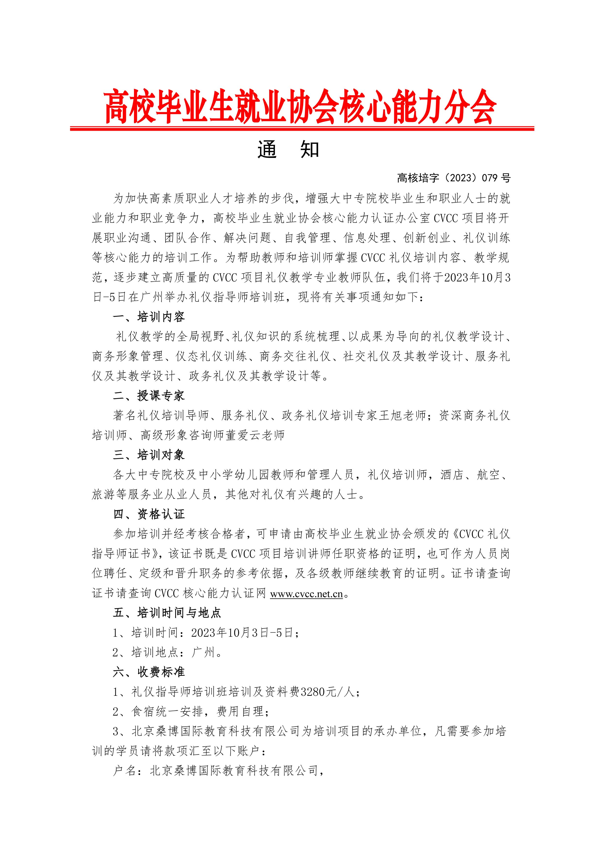
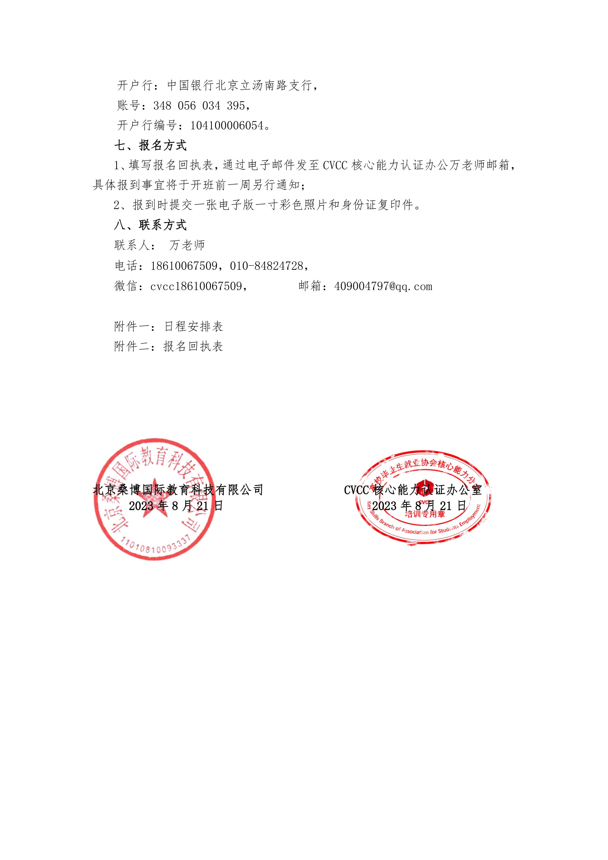

附件一：CVCC礼仪指导师培训（广州）班日程安排

时间：2023年10月3日上午9:00-12:00，下午14:00-17:00；
主讲老师：董爱云老师 ；
培训主题：商务礼仪三部曲
课程  内容 |  | 第一单元：理清思路——概念解读  一、商务礼仪概念导入  二、商务礼仪所包含的内容及作用  三、商务礼仪三部曲  第二单元：表达态度——在意形象  一、四大标准场合  二、不同场合形象标准  三、商务形象完美呈现  1、 商务正装、通勤装  2、 商务正装配饰细节  3、 商务着装禁忌  第三单元：无声语言——精准仪态  一、挺拔的体态  二、温和的神态  三、端庄大方的举止  站姿、坐姿、走姿、蹲姿  手势与运用  第四单元：职场交往——行为呈现  一、商务会面礼仪  1、称呼、问候、点头、鞠躬、拥抱、拱手礼的运用及场合 |  | 2、不同场合握手的原则，及握手的顺序、规范与禁忌等  3、名片的索取方式、交换及递接规范及禁忌  4、自我介绍与第三方介绍  5、奉茶与咖啡礼  6、会议礼仪  7、送别礼仪  二、商务沟通礼仪  1、面对面沟通的礼仪  ※ 寒暄与赞美  ※ 表达的方式和方法  2、电话沟通礼仪  3、邮件使用礼仪  三、商务位次礼仪  1、几种常见动态情境下的位次排列  ※ 走廊行走、上下楼梯、乘坐电梯、出入房间  2、几种常见静态情境下的位次排列  ※ 会见、会谈、会议位次排列  ※ 乘车位次规范、乘车仪态规范、乘车禁忌  ※ 中餐宴请位次排列
主讲老师：王旭老师 ；
培训主题：因理而教，为礼而学——以成果为导向的礼仪教学
时间：2023年10月4日上午9:00-12:00，下午14:00-17:00；
课程单元：礼仪教学的全局视野、礼仪知识的系统梳理、以成果为导向的礼仪教学
课程  内容 | 一、礼仪教学的全局视野  （一）智能时代的3个特征  （二）重新定义礼仪教学  （三）基于三元论的全局视野  二、礼仪知识的系统梳理  （一）礼仪认知的多元分析  （二）礼仪及其分类模型  1、古代礼仪五大分类 |  | 2、礼仪分类的三要素  3、现代礼仪八大分类  （三）礼仪教学黄金圈法则三、以成果为导向的礼仪教学  （一）礼仪教学创新的3P法则  （二）以成果为导向的VHF法  （三）以学员为中心的AKSH法  （四）以行动为导向的TPOR法  （五）以工具为保障的SOP法
主讲老师：王旭老师 ；
时间：2023年10月5日上午9:00-12:00 ， 下午14:00-17:00；
课程单元： 社交礼仪、政务礼仪、服务礼仪及其教学设计
课程  内容 | 六、社交礼仪及其教学设计  （一）社交礼仪内涵及原则  （二）社交礼仪的教学设计  （三）基于TPOR法的社交礼仪教学  1、社交场景下的尊者优先原则  2、社交场景下的遵守惯例原则  3、基于TPOR法的餐宴礼仪教学  七、政务礼仪及其教学设计  （一）政务礼仪内涵及原则  （二）政务礼仪的教学设计 |  | （三）基于VHF法的政务礼仪教学  1、次序排序的四大原则  2、左尊右贵的具体运用  3、《看电影学礼仪》之位次礼仪  八、服务礼仪及其教学设计  (一)服务礼仪内涵及原则  (二)服务礼仪的教学设计  (三)基于 SOP 法的接待服务教学  1、麦当劳服务流程解密  2、SOP 流程梳理六步法  3、接待服务教学成果转化设计

附件二：CVCC礼仪指导师培训（广州）班报名回执表
培训地点：广州悦季酒店三元里地铁站店（广州市白云区三元里大道718号，地铁 2 号线三元里站C1出口）
培训时间：2023年10月3日-5日
单位名称
姓名 | 性别 | 职务/职称 | 手机号码 | 电子邮箱 | 住宿标准
 |  |  |  |  | 标间（2人） |  | 单间（1人）
 |  |  |  |  | 标间（2人） |  | 单间（1人）
 |  |  |  |  | 标间（2人） |  | 单间（1人）
 |  |  |  |  | 标间（2人） |  | 单间（1人）
 |  |  |  |  | 标间（2人） |  | 单间（1人）
到达日期及时间
注：联系人：万治湘 18610067509，微信号：cvcc18610067509,请将报名回执发送至：409004797@qq.com

